第十單元 小數 （ ）月（ ）日 姓名：

填填看
(1) 15.3的「1」在( )位、「5」在( )位、「3」在( )位。
(2) 用阿拉伯數字記記看。
零點六( )
四十點八( )
(3) 寫出下列小數的讀法。
32.5( )
203.4( )
(4) 用小數表示。
63毫米 ( )公分
5公分7毫米( )公分
回答下列問題。
(1) 用阿拉伯數字記記看。
①零點四六( )
②十點零八( )
(2) 寫出下列小數的讀法。
①0.93( )
②25.04( )
填填看。
(1) 26個0.01是( )。
(2) 4.18是( )個1、( )個0.1和( )個0.01合起來的。
(3) 7.58是7個( )、5個( )和8個
( )合起來的。
(4) 8個0.1和3個0.01合起來是( )。
(5) 5個1和6個0.01合起來是( )。
比大小，在□裡填入＞、＜、＝。
(1) 0.45 □ 0.54
(2) 0.16 □ 0.2
(3) 6.3 □ 6.30
(4) 0.99 □ 1
(5) 6個0.1和15個0.01 □ 7個0.1和1個0.05
(6) 3個0.1和3個0.0 □ 13.3
填填看。
(1) 4.308的個位數字是( )、十分位數字是( )、百分位數字是( )、千分位數字是( )。
(2) 0.753的十分位數字是( )、千分位數字是( )。
(3) 0個1、0個0.1、6個0.01和3個0.001合起來是( )。
(4) 8個1、9個0.1、0個0.01和1個0.001合起來是( )。
(5) 4.097是( )個1、( )個0.01、( )個0.01和( )個0.001合起來的。
寫出下列各數的位名。
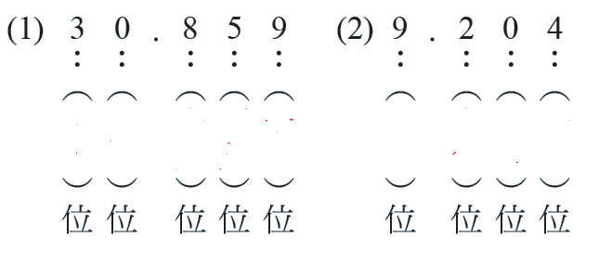
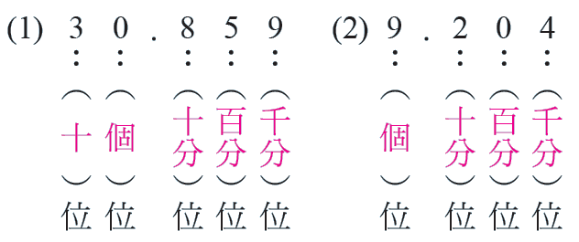
答：

連連看。
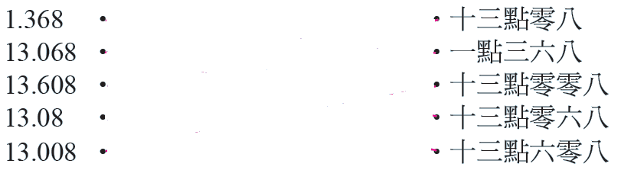
比大小，在□裡填入＞、＜、＝。
(1) 4.57 □4.567
(2) 3.05 □ 3.5
(3) 0.111 □ 0.1
(4) 3.08 □ 3.808
(5) 零點三 □ 0.003
(6) 33.038 □ 三十三點三八
(7) 72.006 □ 七十二點零六
(8) 六十點零零六 □ 60.06

第十單元 小數 （ ）月（ ）日 姓名：

填填看，用小數表示。
(1) 弟弟身高136公分，也可以說是( )公尺。
(2) 一根竹竿長405公分，也可以說是( )公尺。
(3) 打一個蝴蝶結用46公分長的緞帶，也可以說是( )公尺。
(4) 緯成參加跳高比賽，成績是2公尺8公分，也可以記成( )公尺。
(5) 溪頭賞鳥步道長1950公尺，也可以說是( )公里；神木林道長1205公尺，也可以說是( )公里。
(6) 溪頭森橡空中走廊，架設於林間樹梢上，為全長180公尺之環狀高架橋，最高點離地面2260公分，也就是( )公尺。
(7) 從學校走到森林公園的距離是3560公尺，也可以說是( )公里。
(8) 芬芬早上從學校出發騎自行車到小華家，騎了12公里50公尺，再騎到三峽老街，又騎了25公里600公尺，芬芬一共騎了( )公里。

選出正確的答案。
( ) (1) 12.34稱為幾位小數？①二位小數 ②三位小數③四位小數。
( ) (2) 10公尺是多少公里？①0.1公里 ②0.01公里③0.001公里。
( ) (3) 小數點右邊第一位的位名是什麼？
①個位②個分位 ③十分位。

「？」代表0~9的數字，想一想，填填看。
(1) 上面定位板最大的三位小數是( )，是由( )個1、( )個0.1、( )個0.01和( )個0.001合起來的。
(2) 最小的三位小數是( )，是由( )個1、( )個0.1、( )0.01和( )0.001合起來的。
(3) 兩個小數相差了( )個0.1。
填填看，用小數表示。
(1) 用小數表示。
①2560公分＝( )公尺
②20公尺5公分＝( )公尺
③38070公尺＝( )公里
④6公里18公尺＝( )公里
(2) 0.08公尺＝( )公分；0.08公里＝( )公尺
(3) 3.05>3.0□8，□內可填的數字有：
( )
(4) 3.451<3.4□，□內可以填的數字有：
( )
(5) 把下列各數由大排到小。
「0.19、0.91、1.09、9.01、1.90、1」
( )＞( )＞( )＞( )＞( )＞( )

比大小，在□裡填入＞、＜或＝。
(1) 950公分 □ 95公尺
(2) 8.5公尺 □ 85公分
(3) 380公尺 □ 3.08公里

填填看。
(1) 用阿拉伯數字記記看。
①十三點零一三：( )
②五六點零零八：( )
(2) 寫出小數的讀法。
①4.789：( )
②102.102：( )
(3) 用小數表示。
①50公尺＝( )公里
②50公分＝( )公尺
比比看，在□裡填上＞、＜或＝。
(1) 0.897 □ 0.879
(2) 10.001 □ 10.01
(3) 50.091 □ 五十點零九一

